Рекомендовано к печати Районным методическим объединением воспитателей Рыбно-Слободского Муниципального района

Методическая разработка
по теме
«Дидактическое пособие лэпбук «Для малышей»

Составила: Сабирова Гульнара Мансуровна
воспитатель высшей квалификационной категории
МБДОУ «Березка» Рыбно – Слободского района РТ

В методической разработке по теме «Дидактическое пособие лэпбук «Для малышей» есть необходимые рекомендации для воспитателей по развитию детей раннего дошкольного возраста.

Рыбная Слобода
2020
СОДЕРЖАНИЕ

Предисловие…………………………………………………………….3стр
1. Игра - путь детей раннего возраста к познанию окружающего мира. …………………………………………………………………………..5стр
2. Дидактическая игра лэпбук «Для малышей»……………………. 9стр
3. Рекомендации по использованию ……………………………….17стр
Список используемой литературы…………………………….… .. 18стр

ПРЕДИСЛОВИЕ

Ранний возраст – важнейший стартовый период жизни человека. Педагогический процесс в раннем возрасте опирается на идею развития ребенка с учетом сенситивных периодов, с которыми связано овладение речевыми, сенсорными и двигательными умениями.
Ведущим видом деятельности в этот период является предметная деятельность. Умственное развитие ребенка развивается в процессе его деятельности. Игра и действия с предметами — основные виды деятельности детей второго и третьего года жизни.
Игра — путь детей к познанию окружающего мира. В начале второго года жизни ребенок практически осваивает все, что находится в пределах досягаемости и попадает ему в руки. К концу третьего года ознакомление с окружающим приобретает ярко выраженный познавательный процесс.
Ознакомление с окружающим в ранние годы носит ситуативный характер, а первые знания о нем являются элементарными, но перед детьми этого возраста все же разворачивается целостная картина мира. [8;17]
Актуальность проблемы:
Системное ознакомление с окружающим является первым условием развития детей. Именно поэтому актуально формирование достоверного и целостного восприятия окружающего.
Пояснительная записка:
Дидактическое пособие лэпбук «Для малышей» представляет собой методическое пособие, где собраны материалы и игры для детей раннего возраста. Его можно использовать в образовательной деятельности, а так же в режимных моментах, для совместных и индивидуальных занятий. Он представляет собой тематическую интерактивную книжку с различными кармашками, содержательным изображением природы, лесных и домашних животных. Все материалы лэпбука соответствуют определенной теме и несут в себе познавательную и развивающую функции.
Цель:
Формирование интереса детей к окружающему миру.
Задачи:
Актуализировать знания детей об объектах природы.
Дать возможность детям в игровой форме узнать некоторых диких животных.
Продолжать развивать умение узнавать и называть на картинках домашних животных и их детенышей.
Обогащать словарь детей, обозначающих названия растений, овощей, фруктов, домашних животных и их детенышей, диких животных.
Способствовать развитию потребности детей в общении посредством речи.
Продолжать формировать у детей положительное отношение к подвижным и дидактическим играм.

ИГРА – ПУТЬ ДЕТЕЙ РАННЕГО ВОЗРАСТА К ПОЗНАНИЮ ОКРУЖАЮЩЕГО МИРА

Играя, ребенок познает мир, развивается физически, учится общению. Воспитательное значение игры во многом зависит от возрастных и индивидуальных особенностей ребенка, от правильного руководства взрослого взаимоотношениями деток.
Дети раннего возраста только начинают свой путь в познание окружающего мира.
Взрослый должен помочь малышу открыть для себя окружающий мир природы, полюбить его как общий дом, равно необходимый всем, кто в нем живет. Именно это должно найти отклик в душе каждого ребенка. Решить эту задачу можно, если с раннего возраста активно приобщать его к миру природы, помогая получать яркие, эмоциональные, живые впечатления и достоверные представления о нем. Малыш с раннего детства исследует окружающий мир, тянется к красивому, яркому. [10;209]
Приобщение к миру природы детей раннего возраста – это первая, начальная ступень в системе непрерывного экологического образования. [10;211]
Необходимо не только показать детям, какой прекрасный мир их окружает, но и доступно объяснить, почему нужно любить и беречь природу. [10;209]
Процесс приобщения малыша к природе должен осуществляться в интересной игровой форме, эмоционально, вызывать радостное, веселое настроение, удивление от узнавания нового и радость от первых успехов. Все это поможет детям легче и лучше познать свойства, качества, признаки объектов природы, простейшие связи и отношения между ними. [10;210]
Полезными и интересными являются дидактические и настольные игры. К ним относятся геометрические вкладки, пирамидки, вкладные матрешки, складные кубики, разрезные и парные картинки, цветное лото. Все эти игры развивают сообразительность, память, воображение детей, способствуют развитию речи малыша, помогают ему развивать мелкие мышцы рук. [1;40]
Дидактическая игра «Парные картинки»
Цель: Мотивировать детей к самостоятельному изучению и сравнению предметных картинок между собой, правильно их называть.
Содержание: Игра проводится индивидуально.
На столе перед ребенком разложите в ряд набор картинок. Покажите ему карточку из другого комплекта и попросите подобрать картинке пару. В случае затруднения продемонстрируйте малышу, как можно подобрать картинку, подкладывая поочередно к каждой карточке в ряду, пока не найдет такую же. Затем предложите ребенку другую картинку. [15;51]
Дидактическая игра «Укрась бабочку»
Цель: Дать возможность детям при помощи взрослого группировать предметы по цвету. Развивать мелкую моторику.
Содержание: Воспитатель показывает детям бабочек, и предлагает украсить их крылышки кружками. Но вначале просит выбрать кружки одного цвета из предложенных четырех. В конце игры похвалить детей, за то, как они украсили бабочек.
В раннем возрасте можно начинать предлагать малышу первые «аналитические игры». Ребенку нужно будет не только пощупать, нажать, открыть, но и подумать, прежде чем сделать. Можно предложить малышу рассортировать при помощи взрослого какие – либо предметы по двум коробочкам. Что можно сортировать? Для сортировки подойдут шишки сосновые и еловые, орехи в скорлупе (грецкие и лесные), кубики и шарики и так далее.
Дидактическая игра «Большие - маленькие».
Цель: Закрепить в самостоятельной игровой деятельности умение сортировать предметы по величине.
Содержание: Игра проводится с подгруппой детей. Воспитатель сначала показывает карточки, где предметы большого размера, потом другие, где точно такие же предметы, но маленького размера.
Обучающие игры обогащают малышей знаниями об окружающем мире. Главное в обучающих играх – чтобы дети поняли смысл игровой ситуации, которую взрослый демонстрировал; эмоционально приобщились к ней и воспроизвели ее в своей игре. Демонстрируемый воспитателем игровой образец ценен в том случае, если взрослый на основе личного опыта ребенка вводит его в мнимую ситуацию, переживая и понимая смысл которой ребенок усваивает новые игровые способы. [4;37]
Например, дидактическая игра «Найди такой же цветочек»
Цель: Развивать умение различать четыре цвета (красный, синий, желтый, зеленый); по предложению взрослого отбирать предметы определенного цвета. [7;63]
Содержание: Игра проводится с подгруппой детей. Сначала воспитатель показывает малышам большие иллюстрации цветков разного цвета. Они рассказывают: какого цвета эти цветки. Потом воспитатель раздает им маленькие карточки, рассмотрев их, предлагает показать такой же цветок, какой показывает воспитатель.
Подвижные игры, являясь развлечением, в то же время оказывают большое влияние на развитие ребенка: создают у ребенка положительное эмоциональное состояние, развивают движения, память, воображение. Выполняя определенные правила в игре, дети приучаются к выдержке и дисциплине, приобретают умение быстро ориентироваться в обстановке. [1;46]
Подвижная игра «Солнышко и дождик»
Цель: Формировать умение выполнять действия по сигналу воспитателя.
Содержание: Дети сидят на стульчиках. Это их «дом». После слов воспитателя: «На улице солнышко! Идите гулять!», малыши встают и начинают ходить по группе. Как только воспитатель скажет: «Дождь пошел! Бегите домой!», малыши бегут к стульчикам.
В раннем дошкольном возрасте происходят самые запоминающиеся события в жизни малыша, он очень много узнает об экологии и окружающей его среде, делает выводы, запоминающиеся на всю жизнь.
Проводя такие игры, воспитатель знакомит детей раннего возраста с миром природы. Формирует представления детей о сезонных изменениях в природе. Расширяет знания детей о животных и птицах. Воспитывает бережное отношение к животным, желание заботиться о них.
Таким образом, в ходе игр, у воспитанников ранней группы детского сада формируется интерес к окружающему, воспитывается любовь к животным и красоте окружающего мира.

ДИДАКТИЧЕСКАЯ ИГРА ЛЭПБУК «ДЛЯ МАЛЫШЕЙ»

Мною был создан лэпбук по теме: «Для малышей». Он представляет собой тематическую познавательную книгу с различными кармашками, содержательным красочным изображением домов, природы, лесных и домашних животных.
Форма и интересные элементы: Лэпбук «Для малышей» представляет собой большую книгу, где собраны материалы и игры для детей раннего возраста.
Лэпбук «Для малышей» включает в себя:
На лицевой стороне обложки изображены дома в деревне разной величины. Цель: Развивать познавательную активность, мышление, воображение. Помогать детям отвечать на простейшие («Что?», «Кто?», «Что делает?») и более сложные вопросы («Какой?», «Где?»). [7;116]
Развивать умение узнавать и показывать знакомые предметы и объекты.
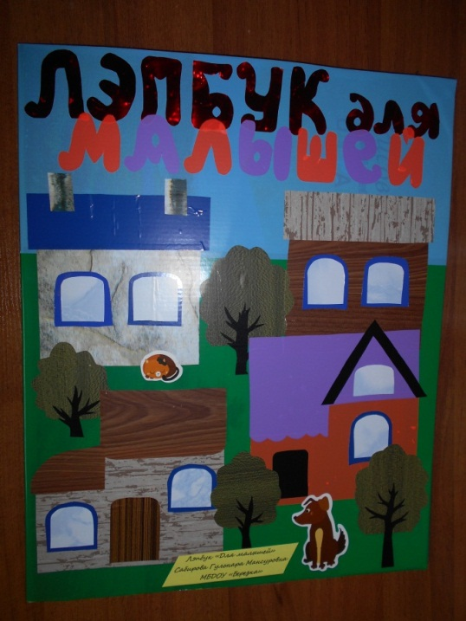
На внутренних сторонах лэпбука изображены лес с лесными животными и сельский дом с домашними животными, садовыми и огородными растениями. Цель: Побуждать детей узнавать в натуре, на картинках, в игрушках домашних животных и птиц, называть их. Способствовать развитию потребности детей в общении посредством речи. Познакомить с ролью человека по уходу за домашними животными. Воспитывать бережное отношение и любовь к животным. Дать понятие о том, какую пользу приносят домашние животные. Дать возможность детям в игровой форме узнать некоторых диких животных.
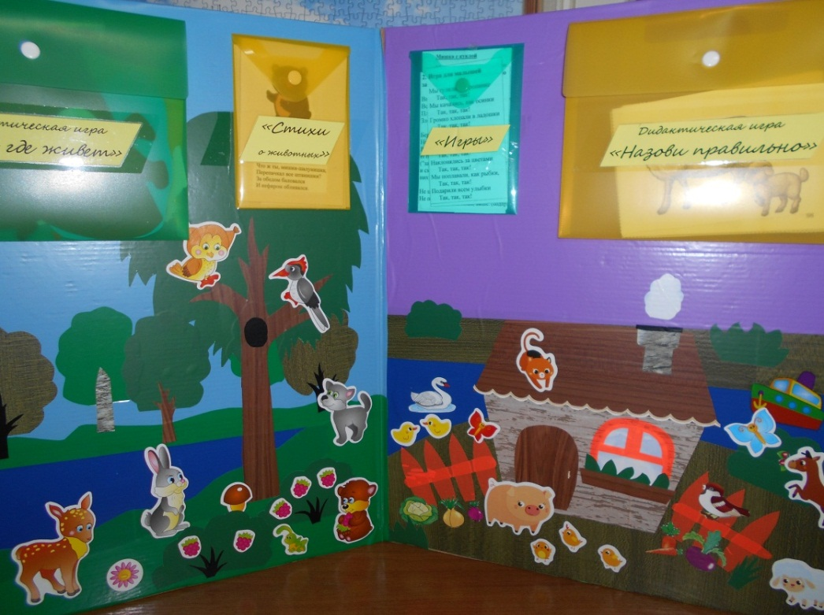
Кармашек с игрой «Кто где живет?» или «Распредели зверят по домикам» (два варианта).
Цель: Актуализирование знаний детей о животных. Формирование умения различать цвета, по принципу: такой – не такой.
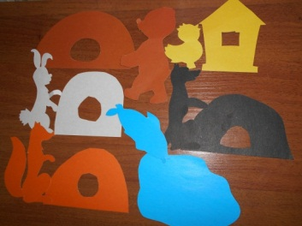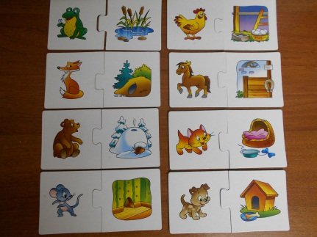
Кармашек «Стихи о животных».
Цель: Приучать слушать и понимать короткие, доступные по содержанию стихи и песенки о животных. Сопровождать чтение показом картинок. Мотивировать детей к активизации речи. (По мере изучения, дополнять новым материалом.)
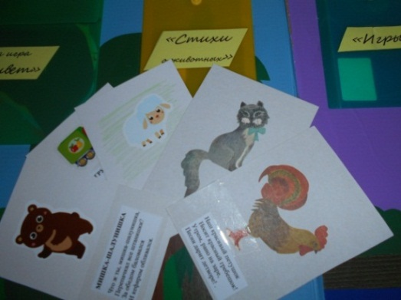
- Мишка – шалунишка
Что ж ты, мишка-шалунишка,
Перепачкал все штанишки?
За обедом баловался
И кефиром обливался.
- Петушок
Наш красивый петушок
Носит красный гребешок!
Утром, рано на заре,
Песни дарит детворе!
- Киска
Киска, киска,
Не садись так близко
А то острый коготок
Поцарапает носок
- Две веселые овечки
Две веселые овечки
Разрезвились возле речки.
Прыг-скок, прыг-скок!
Скачут белые овечки
Рано утром возле речки.
Прыг-скок, прыг-скок!
Вверх до неба, вниз до травки.
Вверх до неба, вниз до травки.
А потом кружились
И в речку свалились.
- Зайчик
Я зайчик, я хороший,
Я добрый и смешной.
Капуста и горошек
Любимый завтрак мой.
Со мной легко поладить,
Достаточно погладить!
Кармашек «Игры».
1. Подвижная игра «Мы гуляли по тропинке».
Цель: Формировать умение двигаться стайкой в одном направлении, не мешая друг другу. [7;62] Развивать умение внимательно слушать взрослого, действовать согласно тексту.
Содержание: Дети вместе с воспитателем ходят по групповой комнате и выполняют движения, согласно тексту.
Мы гуляли по тропинке.
Так, так, так!
Мы качались, как осинки.
Так, так, так!
Громко хлопали в ладошки.
Так, так, так!
Покружились мы немножко.
Так, так, так!
Мы, как птички, полетели.
Так, так, так!
Мы поплавали, как рыбки.
Так, так, так!
Подарили всем улыбки.
Так, так, так!
2. Подвижная игра «Вышли зайки на лужок».
Цель: Приучать детей слушать взрослого, следить за тем, что он делает и показывает, подражать его словам и действиям, выполнять задания. [7;58]
Содержание: Малыши встают в круг. Они – «зайчики». В углу сидит игрушка волка.
Вышли зайки на лужок.
Встали в маленький кружок.
Пляшут, скачут, веселятся.
Злого волка не боятся.
Берегись, лесной народ!
На охоту волк идет.
Разбежались все зайчата.
И попрятались куда – то.
(«Зайчата» замерли, а воспитатель с игрушкой волка ходит и смотрит, не шевелится ли кто из них)
Не шевелятся, сидят.
Не поймает волк зайчат.
3. Подвижная игра «Комары и мошки».
Цель: Продолжать формировать у детей положительное отношение к подвижным играм.
Содержание: Малыши вместе с воспитателем ходят по групповой комнате и выполняют движения, согласно тексту.
Комары и мошки,
Тоненькие ножки (приплясывают, руки на поясе)
Пляшут на дорожке.
Ножками – топ! Топ! (топают ножками)
Ручками – хлоп! Хлоп! (хлопают в ладоши)
Близко ночь – Улетели прочь! (машут руками, как крыльями)
4. Подвижная игра «Мышка пролезла в норку».
Цель: Создавать условия, побуждающие детей к двигательной активности. Упражнять в подлезание в обруч.
Содержание: Воспитатель держит обруч вертикально и предлагает малышам пролезть в него.
- Подвижная игра «Птичка»
Цель: Побуждать детей к подражанию птицам. Совершенствовать ускоренную ходьбу.
Содержание: Малыши изображают птичек, сидя на корточках. Воспитатель поет:
Села птичка на окошко.
Посиди - не улетай,
Посиди у нас немножко.
Улетела птичка – Ай!
Как прозвучат последние слова, «птички» улетают, помахивая «крылышками».
Кармашек с дидактической игрой «Назови правильно» или «Домашние животные».
Цель: Помочь детям увидеть различия между взрослыми животными и детенышами, обогащать и активизировать словарь, развивать инициативную речь. [2;86]
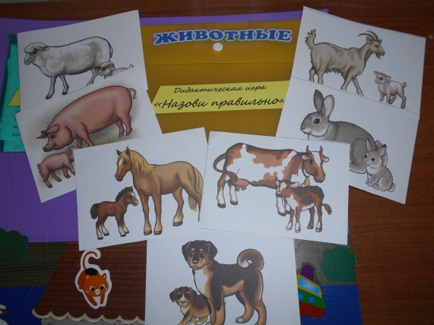
Кармашек с дидактической игрой «Чей малыш?» или «Чья мама?».
Цель: Учить детей правильно называть домашних животных и их детенышей; угадывать животное по описанию. [2;69]
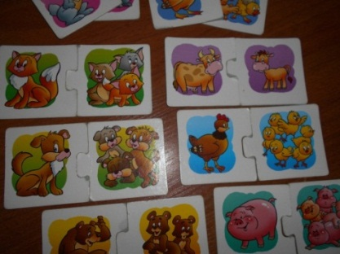
Дидактическая игра «Угощаем зверей».
Цель: Уточнить представления детей о том, какое животное что ест (мышка грызет корочку сыра, собака – косточку и т.д.). [2;38]
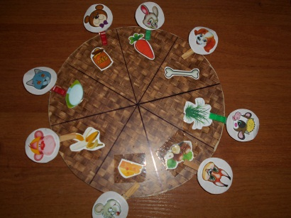
Кармашек с дидактической игрой «Собери картинку».
Цель: Формировать умение правильно собирать целое изображение из отдельных двух частей.
Кармашек с дидактической игрой «Один – много».
Цель: Дать возможность детям формировать группы однородных предметов, различать количество предметов (один – много). Учить различать по внешнему виду и названию привычные для нашей местности фрукты и овощи.
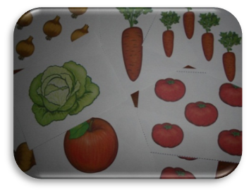
Дидактическая игра с прищепками.
Цель: Развитие ощущений собственных движений и формирование положительного настроя на совместную с воспитателем работу. Развивать силу рук. Формировать умение расстегивания и застегивания прищепок.
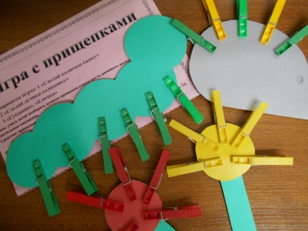
Подводя итог всему вышесказанному, хотелось бы сказать, что работа по лэпбуку направлена на формирование интереса детей к окружающему миру, обеспечивает познавательную, игровую, исследовательскую и творческую активность детей. В результате малыши будут знать и называть домашних и диких животных, овощи и фрукты, узнавать цвета, величину и количество.

РЕКОМЕНДАЦИИ ПО ИСПОЛЬЗОВАНИЮ

Дидактическое пособие лэпбук «Для малышей» рекомендуется использовать воспитателям дошкольного учреждения на занятиях, а так же с детьми в самостоятельной и игровой деятельности.
Благодаря этой форме работы можно систематизировать знания по теме «Домашние животные», «Лесные жители», «Овощи и фрукты», «Цвета», «Количество». Работа с лэпбуком позволит разнообразить работу и повысить познавательный интерес у детей. Развивать усидчивость, умение работать по 3-4 человека, договариваться, меняться. Продолжать развивать интерес к художественной литературе. Формировать у детей положительное отношение к подвижным и дидактическим играм.

СПИСОК ИСПОЛЬЗУЕМОЙ ЛИТЕРАТУРЫ

- Ануфриева А.И., Митюкова О.М. Игры и занятия для малышей/ А.И. Ануфриева, О.М. Митюкова - Г. Издательство «Горьковская правда» 1962. – 246с.
- Гербова В.В. Развитие речи в детском саду/ В.В. Гербова – М. Издательство «Мозаика – синтез» 2017. – 102с.
- Дидактические игры и занятия с детьми раннего возраста/ Под ред. С.Л. Новоселовой. М, 2008.- 143с.
- Зворыгина Е.В. Первые сюжетные игры малышей/ Е.В. Зворыгина – М. Издательство «Просвещение» 1988. -95с.
- Носова Е.А. Дидактические игры – занятия в ДОУ. – М. Издательство «Детство – Пресс» 1985. – 143с.
- Обучение через игру. Р.Р. Фьюэлл, П.Ф. Вэдэзи. Санкт-Петербург, 2005.
- Основная образовательная программа дошкольного образования «От рождения до школы»/ Под ред. Н.Е. Вераксы, Т.С. Комаровой, М.А. Васильевой – М. Издательство «Мозаика – синтез» 2016. – 349с.
- Павлова Л.Н. Раннее детство: Развитие речи и мышления/ М. Издательство «Мозаика – синтез» 2018. – 164с.
- Первые шаги./ Сост. К. Белова. – М.: Линка – Пресс, 2009.
- Пособие по воспитанию, обучению и развитию детей до трех лет. Кроха/ М. Издательство «Просвещение» 2004. - 254с.
- Методические рекомендации к программе воспитания и развития детей раннего возраста в условиях дошкольных учреждений. Кроха/ М. Издательство «Просвещение» 2007. - 205с.
- Носова Е.А. Дидактические игры – занятия в ДОУ. – М.: Детство – Пресс, 2001.
- Самоукина Н.В. Игры, в которые играют/ Н.В. Самоукина – Дубна, 2000.
- Смирнова Е. Ранний возраст: игры, развивающие мышление/ Е. Смирнова - Дошкольное воспитание. – 2009. - №4. – 22с.
- Янушко Е.А. Сенсорное развитие/ Е.А. Янушко - М. Издательство «Мозаика – синтез» 2009. – 65с.

